нМИНОБРНАУКИ РОССИИ

Федеральное государственное бюджетное образовательное учреждение высшего образования

НИЖЕГОРОДСКИЙ ГОСУДАРСТВЕННЫЙ ТЕХНИЧЕСКИЙ

УНИВЕРСИТЕТ им. Р.Е.АЛЕКСЕЕВА

Институт радиоэлектроники и информационных технологий

Кафедра прикладной математики и информатики

Объектно-ориентированное программирование

ПОЯСНИТЕЛЬНАЯ ЗАПИСКА

По лабораторной работе

По дисциплине

Основы информатики

РУКОВОДИТЕЛЬ:

Ф.И.О.

_______________ Степаненко М.А.

СТУДЕНТ:

Ф.И.О.

_______________ Кустова М.Д.

22-ПМ-2

Работа защищена <<___>> _____________________

С оценкой _______________________

Нижний Новгород 2022

Объектно-ориентированное программирование

Цель работы:

Освоить объектно-ориентированное программирование, создав диаграмму классов.

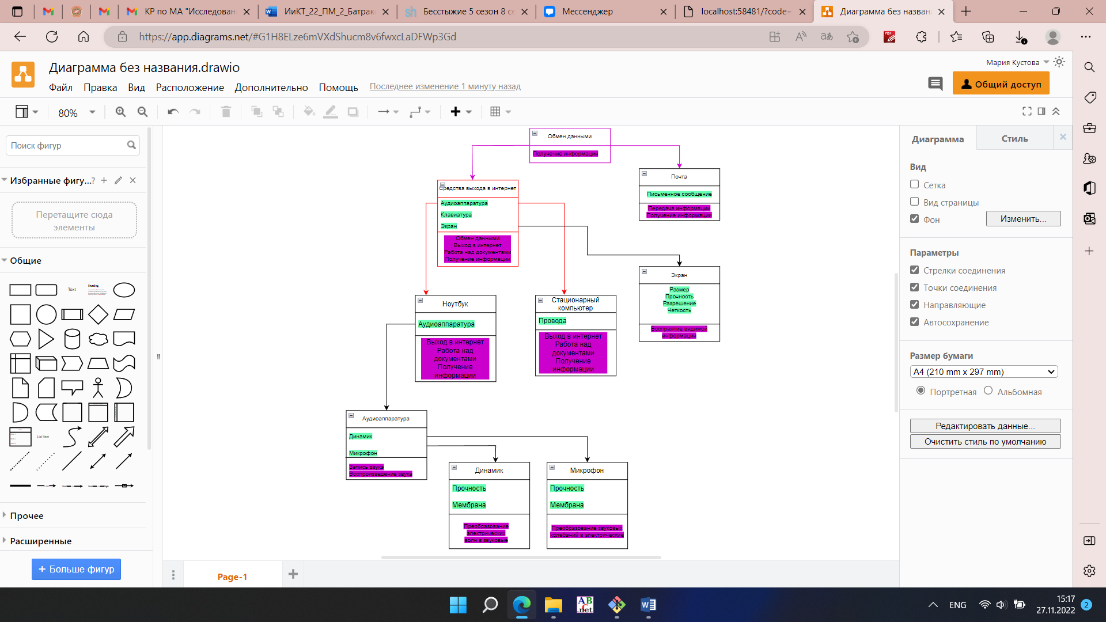Ход работы:

Вывод: освоили объектно-ориентированное программирование, создав диаграмму классов.